**­МІНІСТЕРСТВО ОСВІТИ І НАУКИ УКРАЇНИ**

**НАВЧАЛЬНО-НАУКОВИЙ КОМПЛЕКС**

**«ІНСТИТУТ ПРИКЛАДНОГО СИСТЕМНОГО АНАЛІЗУ»**

**НАЦІОНАЛЬНОГО ТЕХНІЧНОГО УНІВЕРСИТЕТУ УКРАЇНИ**

**«КИЇВСЬКИЙ ПОЛІТЕХНІЧНИЙ ІНСТИТУТ»**

**КАФЕДРА МАТЕМАТИЧНИХ МЕТОДІВ СИСТЕМНОГО**

**АНАЛІЗУ**

**Завдання лабораторної роботи №5**

**З дисципліни «Комп’ютерні мережі»**

**Виконав: студент 3-го курсу**

**гр. КА-71**

**Островський З. Ю.**

**Прийняв: Кухарєв С.О.**

**Київ 2020**

**Відповіді на питання**

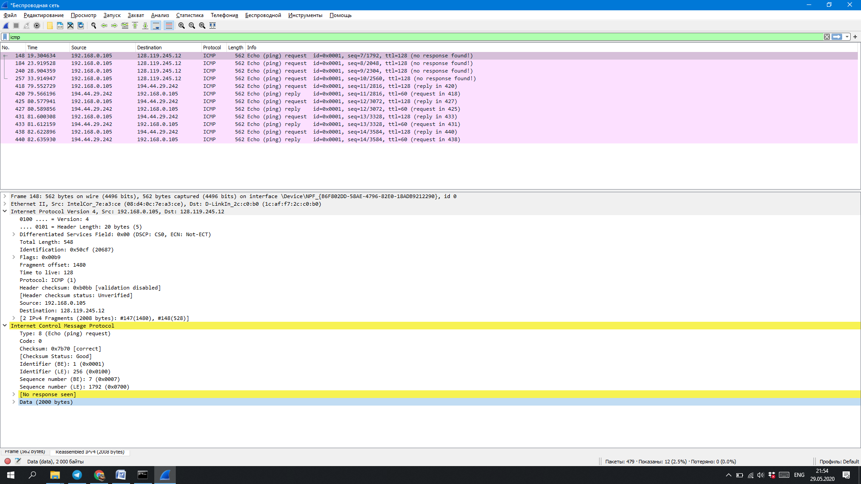

1. Моя IP адреса: 192.168.0.105. IP адрес цільової робочої станції: 128.119.245.12
2. Protocol ICMP (1)

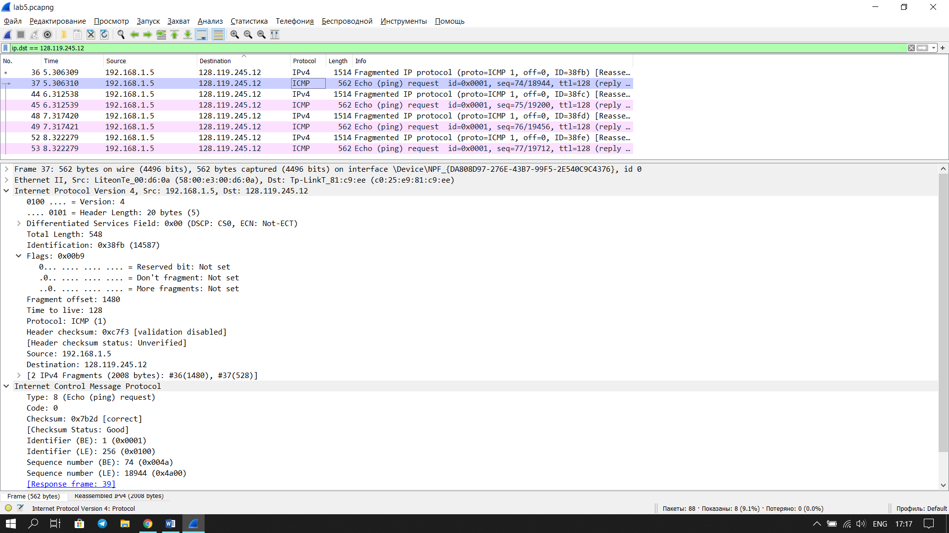

1. Header Length: 20 bytes.

Total Length: 548.

Payload: 548 – 20 = 528 (bytes).



1. 2 IPv4 Fragments (2008 bytes): #10(1480), #11(528)

Це два відновлених фрагменти, з яких будується перший запит. У кожному з них по 20 байт заголовку. В сумі 2008 – 40 = 1968 байт.

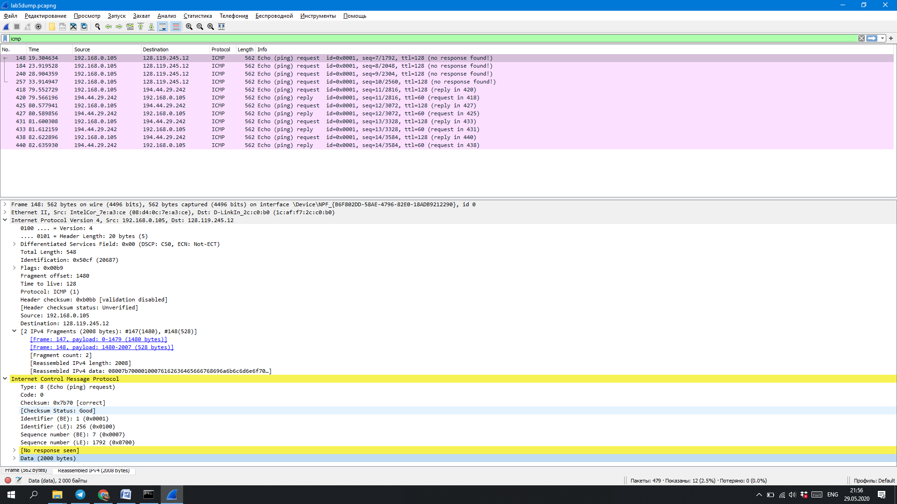

1. За допомогою Flags.

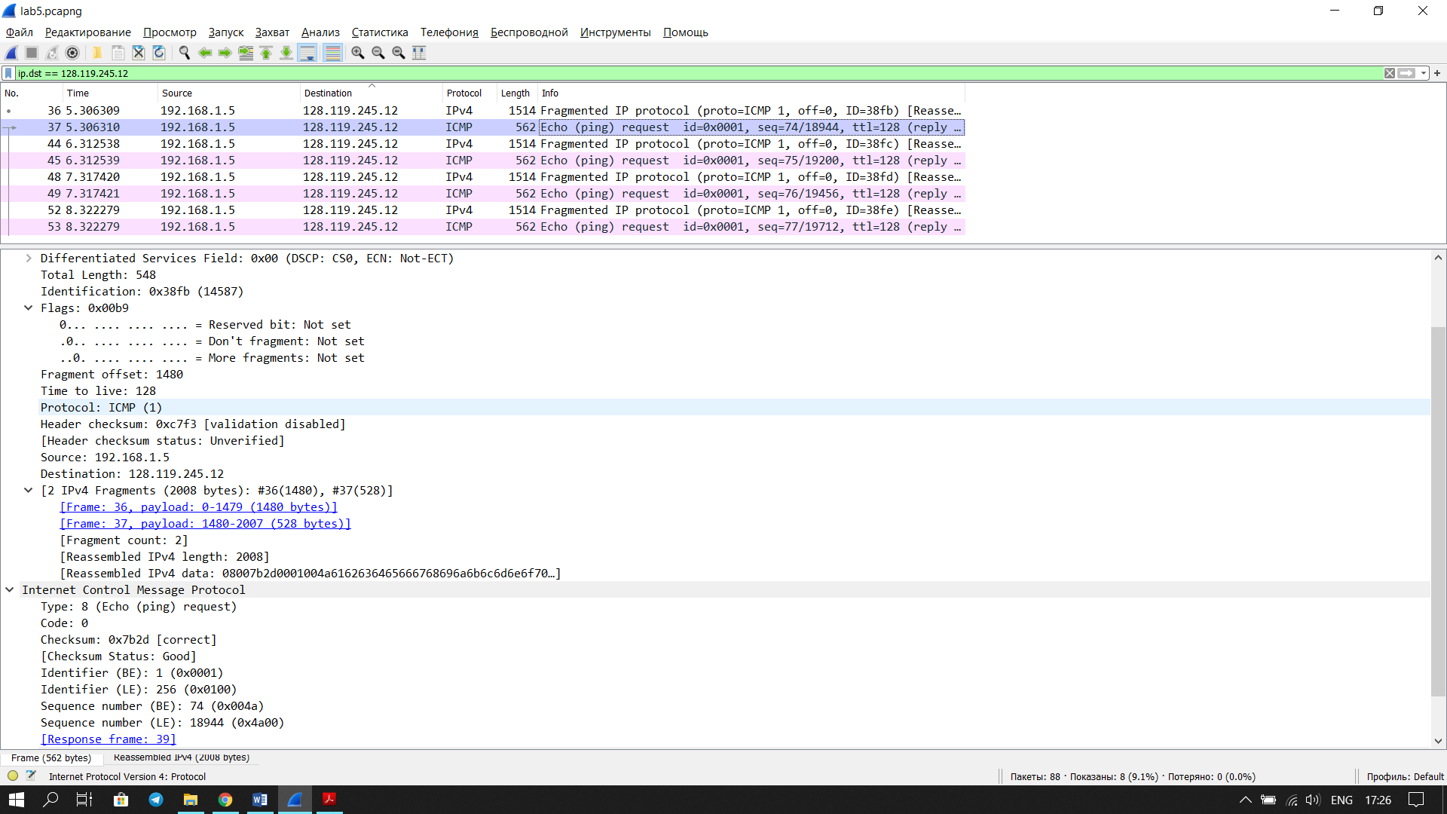

1. Fragment offset. Також як завжди checksum, і в нашому випадку length.
2. Identification – якщо вони мають більше ніж один фрагмент, Header checksum, TTL.
3. Зберігають: protocol – бо це вказує що на 4му рівні буде UDP, destination – бо там зазначено IP серверу, до якого ми дивимось маршрут, version бо користуємось IPv4, lenghth, бо ми надсилаємо однакові пакети.

Не зберігають: checksum – перераховується, ID – бо різні пакети, TTL – щоб, власне, трейсити.

1. Інкрементується на 1.
2. Time to live: 128. Identification: 0x38fb (14587).
3. Time to live: не змінюється, бо завжди нам надсилається відповідь, коли TTL стає рівним одиниці.

Identification: Змінюється, бо це різні пакети.